ОБЩИНСКИ СЪВЕТ ПО НАРКОТИЧНИ ВЕЩЕСТВА

ОБЩИНА ГАБРОВО

Резултати от

онлайн анкетно проучване на нагласите към употребата на психоактивни вещества сред младите хора в град Габрово

В периода 01 - 30 юни 2020 г. Общински съвет по наркотични вещества и Превантивно-информационен център, с подкрепата на Националния център за обществено здраве и анализи, проведоха онлайн анкетното проучване на нагласите към употребата на психоактивни вещества сред младите хора в град Габрово.

Изследването бе ориентирано към ученици между 8 - 11 клас. Анкетата включваше 2 блока с общо 23 въпроса. За респондентите признали, че са опитвали наркотик, бе подготвен и трети блок с още 5 въпроса за тяхната употреба. В края на формуляра, младежите имаха възможност да оставят послание.

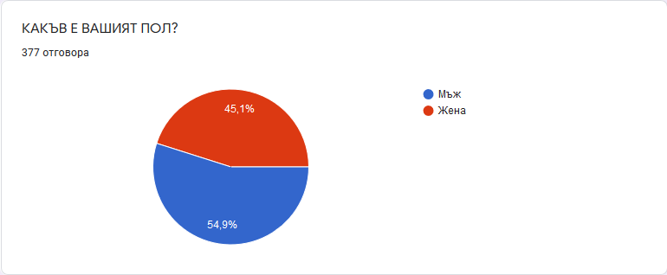 Формата е попълнена от 377 младежи от града, от които 170 момичета и 207 момчета. Това се равнява на 20,5% от общия брой на учениците между 8 и 11 клас в град Габрово. Основната цел на проучването е да установи отношението на младите хора към употребата на наркотични вещества, да открие пораждащите я причини и да провери потребността към нейното широко обсъждане.

Включиха се ученици от всички габровски средни училища и гимназии – 127 ученици (33,7%) от Природоматематическа гимназия „Акад. Иван Гюзелев“, 89 (23,6%) от Професионална техническа гимназия „Д-р Никола Василиади“, 68 ученици (18%) от Професионална гимназия по туризъм „Пенчо Семов“, 36 човека (9,5%) от СУ „Отец Паисий“, 32 ученици (8,5%) от СУ „Райчо Каролев“ и 25 ученици (6,6%) от Национална Априловска гимназия.

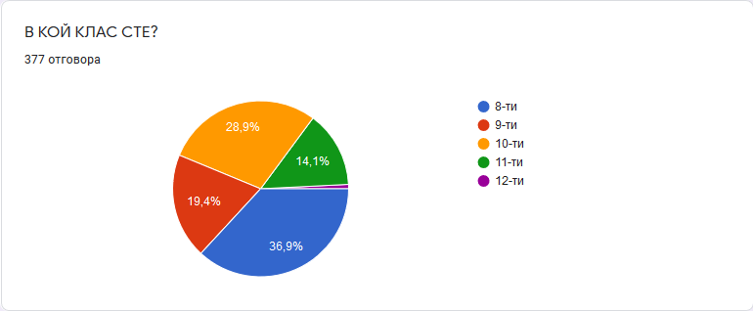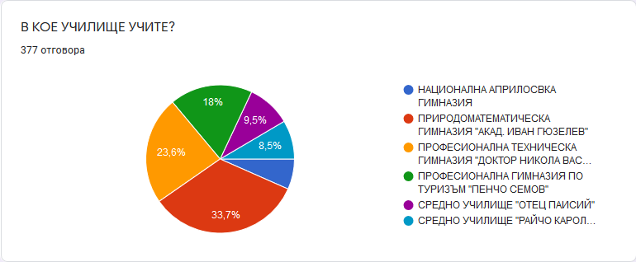 Най-голям процент от попълнилите анкетата са ученици от 8 клас – 139 човека (36,9%), а най-малък от 11 клас – 14,1 %.

Много малка част от участниците в анкетата не съжителстват с майките и бащите си. 70,7% от младежите живеят и с двамата си родители, а близо 27% с единия от тях. 3 на брой ученици са отговорили, че живеят сами.

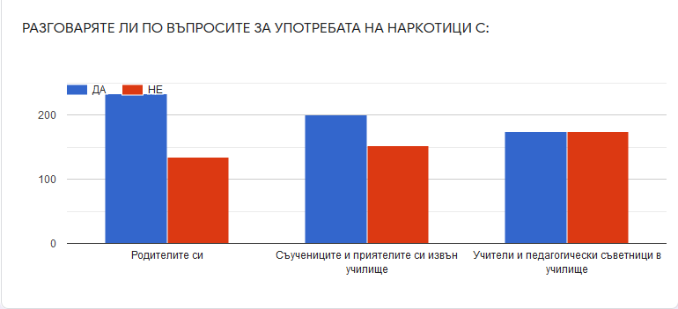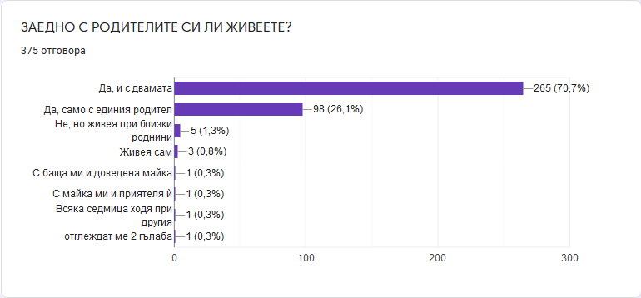Положителна тенденция се наблюдава при резултатите за комуникацията между младежите и техните родители по теми свързани с употребата на наркотични вещества. 64,5% са отговорили, че разговарят с майките и бащите си по темата, а 53,1% обсъждат това и със своите връстници. По-малък е процентът на отговорилите, че коментират въпросите за употребата със своите учители – 46,4%.

Над 50% от анкетираните са на мнение, че в училище трябва да се разговаря открито на различни социални теми, сред които са употребата на наркотици (283 човека или 75%), алкохол (239 човека или 63%) и цигари (249 човека или 66%), агресията (302 човека от 80%) и безопасния секс (233 човека или 62%). Част от учениците смятат, че подобни разговори не са необходими, най-вече що се отнася до алкохола.

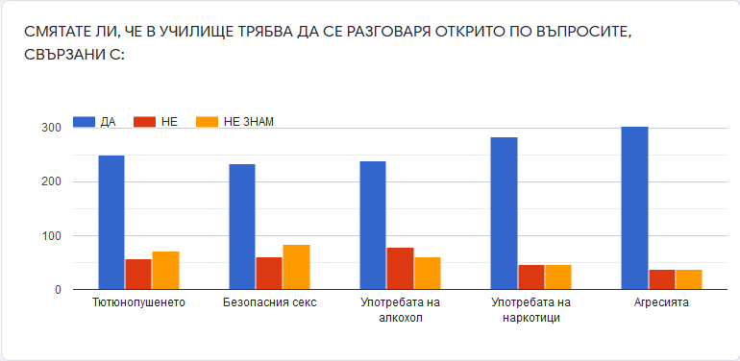Респондентите споделят, че познават въздействието и последствията от употребата на ПАВ.

61,8% (233 респонденти) от тях казват, че са придобили представи предимно от филми или от разказите на своите приятели - 52,5% от всички са дали този отговор. 45% казват, че са информирани в училище. 18 младежи са отговорили, че не знаят нищо за въздействието на наркотиците.

Въпреки, че 64,5% отбелязват, че обсъждат с родилите си темата за наркотичните вещества, четвъртия стълб показва, че 41% (155 човека) са посочили, че са запознати с ефектите и последствията от разговори с тях. Тук едва 32 на брой от анкетираните са посочили, че имат наблюдения от личен опит. Седмият стълб на диаграмата показва 114 човека, които казват, че са 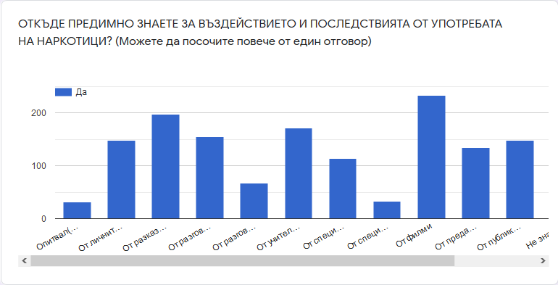се запознали с темата от специализирани лекции и обучения.

Злоупотребата с наркотични вещества се припознава като закононарушение и криминално деяние от повечето респонденти, като близо 70% подкрепят то да бъде наказвано с глоба. Противоречиво е мнението за притежанието на канабис в малки дози. 149 човека подкрепят то да подлежи на санкциониране и 149 са на противоположното мнение. Останалите 79 от анкетираните ученици отговарят, че не могат да преценят.



Що се отнася до отношението на анкетираните към употребата на различните видове ПАВ, по-голямата част са отбелязали, че не одобряват използването на екстази, хероин и канабис, независимо от количеството. Най-висок е процентът на неодобрение при хероина – над 80%.

Най-голямо приемане има към употребата на марихуана при ограничени количества - 27,3%. Изключение прави алкохолът – 60,1% (229 респондента) не намират нищо нередно в употребата му, при ограничени количества. Най-безкритично е мнението именно към неограничената употреба на алкохола (16,4%) и тютюневите цигари (14,5%).

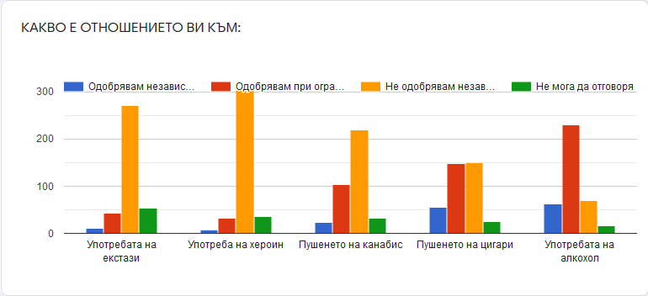Респондентите оценяват алкохола, пушенето на цигари и наргиле като по-малко рискови за здравето, особено ако употребата им е от време на време. За 289 анкетирани (77%) пушенето на канабис носи голям риск, ако е редовно. Останалите наркотични вещества също са оценени като високорискови.

Въпреки това по около 17% смятат, че рискът при употребата на екстази, хероин или кокаин от време на време е умерен.

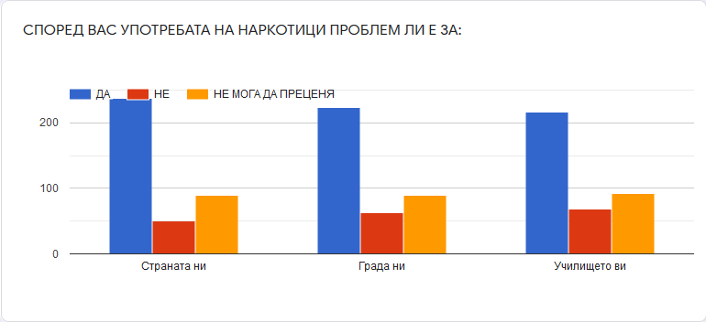Малък брой респонденти не припознават употребата на наркотични вещества като проблем на страната, града или училището си. Близо 237 човека или 63% смятат, че това е негативно за страната, близо 224 респондента или 60% - за града, а 216 човека или 57% от анкетираните- за училището им.

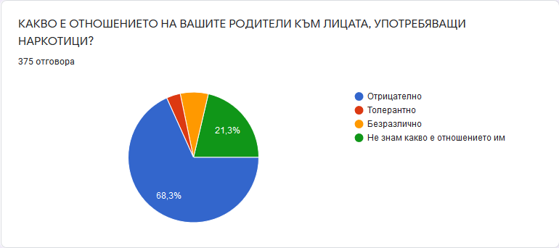Младежите бяха попитани и за отношението на техните приятели и родители към лица, които вземат дрога. Резултатите посочват, че връстниците са много по-толерантни към употребяващите от родителите. 68,3% от анкетираните споделят, че отношението на родителите им към лица употребяващи наркотици е предимно отрицателно. Едва 3,5% са толерантни към такива хора. 21,3% не са запознати с мнението на майките и бащите си.

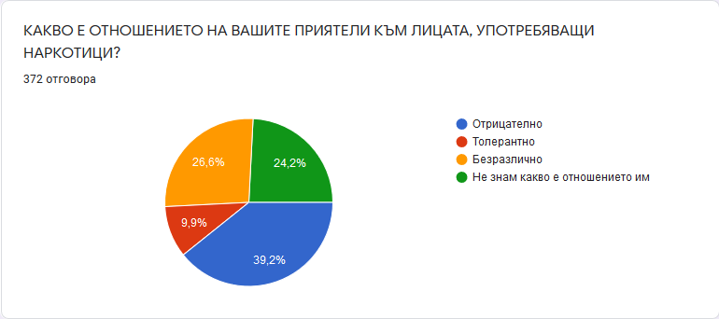При младежите процентът на отрицателно отношение е два пъти по-малък – 39,2%. Безразличието на връстниците им към проблема е много по-голямp от тази на родителите. 26,6% проявяват незаинтересуваност към вземащите наркотици, докато този процент при родителите е едва 6,9%.

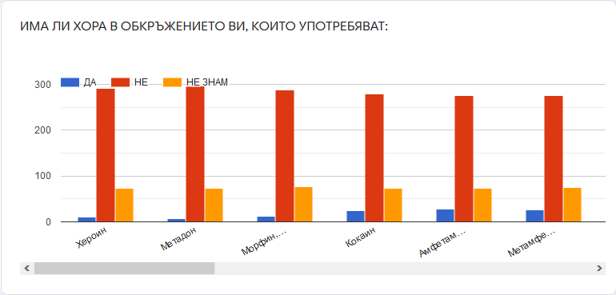Участниците в проучаването бяха помолени да отбележат наркотичните вещества, които хората от тяхното обкръжение употребяват. По-голямата част са дали отрицателни отговори на изброените вещества или са посочили, че не знаят. Най-голям брой анкетирани (32% или 121 човека) са отбелязали, че познатите им пушат марихуана. 40 младежа отбелязват хашиш. 28 човека са отговорили, че имат приятели, които вземат амфетамини, а 26 – метамфетамини.

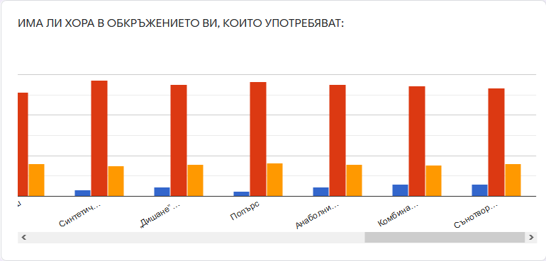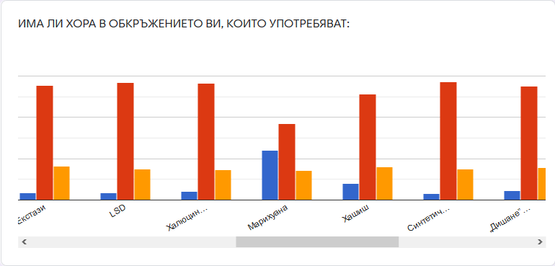

Според младежите основните причини за употребата на връстниците им е любопитството, търсенето на удоволствие и необходимостта да бъдат харесвани и приемани от останалите. Повече от половината анкетирани са посочили, че така младите хора търсят начин да преодолеят скуката, опитват се да преодолеят чувството на самота и да подтиснат проблемите си с общуването.

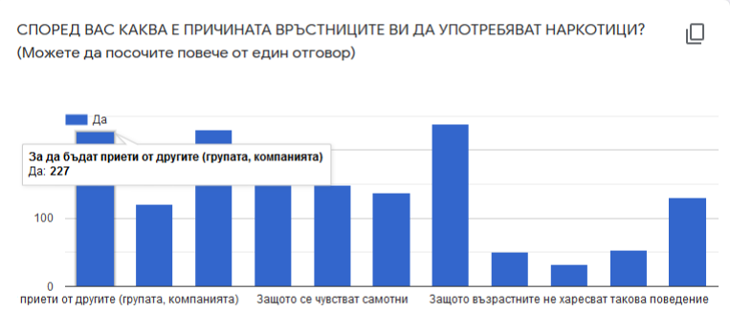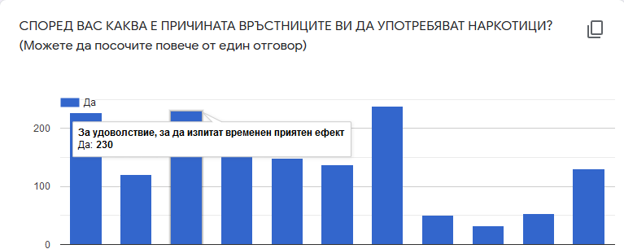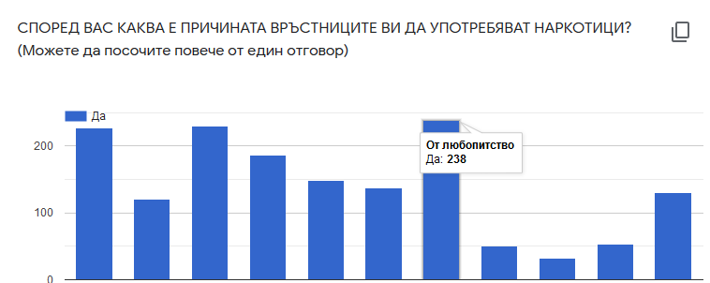

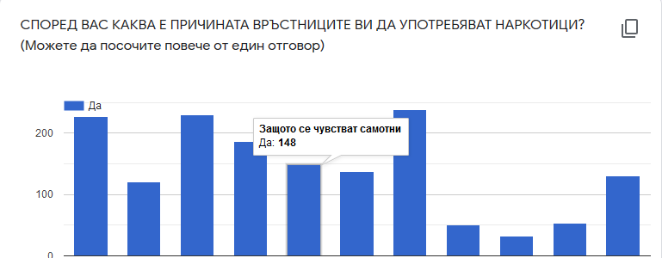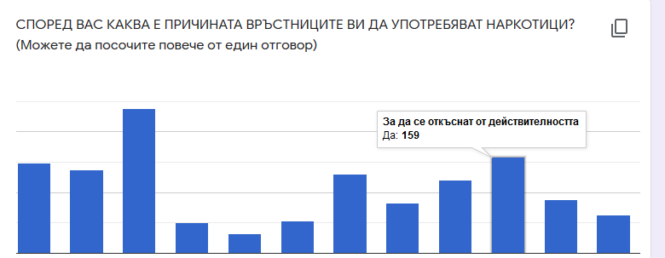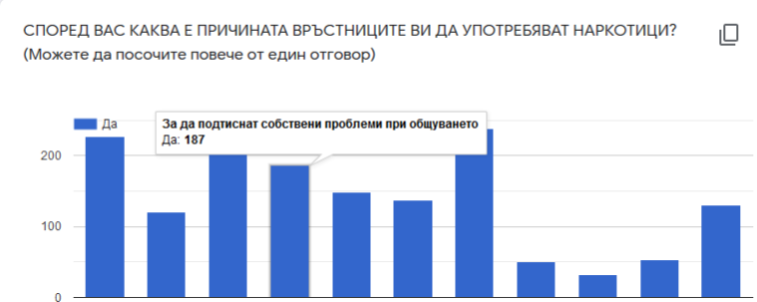

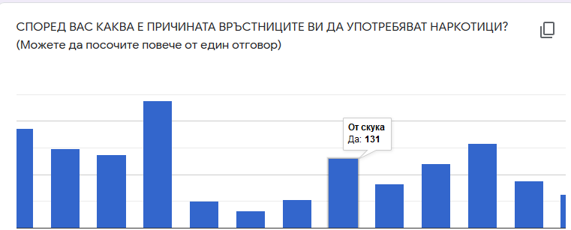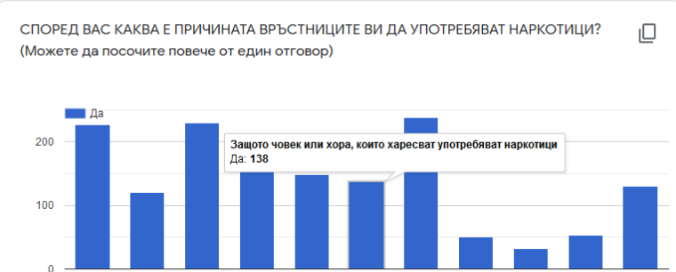

77,2% от участниците в анкетата твърдят, че в период от последните 12 месеца не са получавали предложния за употреба на наркотични вещества. 10,3% споделят, че им се е случвало 1-2 пъти. На малка част от попитаните младежи се е случвало по-често.

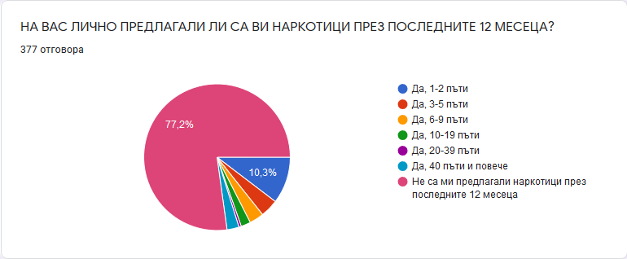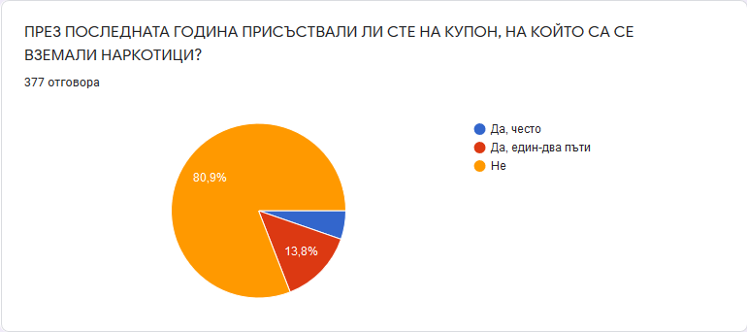Същата тенденция се наблюдава и с присъствието на наркотични вещества на партита. Близо 81% споделят, че не са присъствали на събиране, на което се употребяват наркотици. 5,3% обаче казват, че това често им се случва.

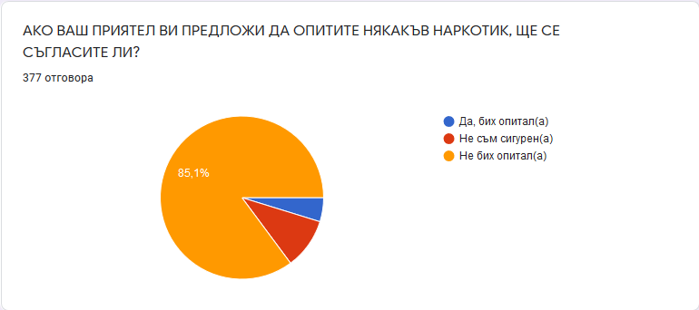Приятелите и тяхното мнение са от изключително значение за юношите. Ето защо, често наркотичните вещества се разпространяват именно между младите хора в техните приятелски кръгове. Въпреки това едва 4,8% от респондентите признават, че биха опитали наркотично вещество, ако техен приятел им го предложи. 85,1% са категорични, че няма да го приемат. 10,1% не са сигурни как ще постъпят ако попаднат в подобна ситуация.

Алкохолът и тютюневите цигари се употребяват от голяма част от анкетираните. Едва 13,5% или 51 от респондентите казват, че не са опитвали алкохол, а 167 (44,3%) – не са пушили никога.

Близо 49% (184 човека) от участниците в анкетата употребяват енергийни напитки, като половината от тях го правят по-рядко.

Близо 30% пушат наргиле, като по-голямата част казват, че им се случва от време на време. Желанието на подрастващите да опитат наргиле е доста по-високо от интереса им към алкохола, тютюневите цигари, енергийните напитки и медикаментите.

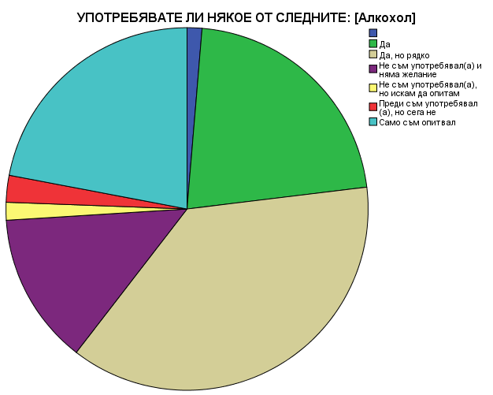

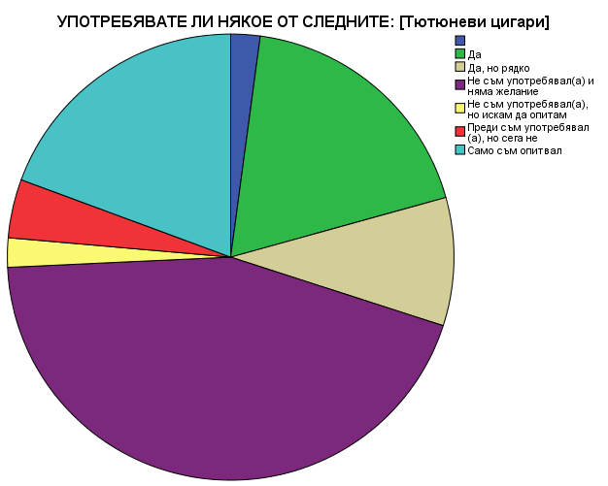

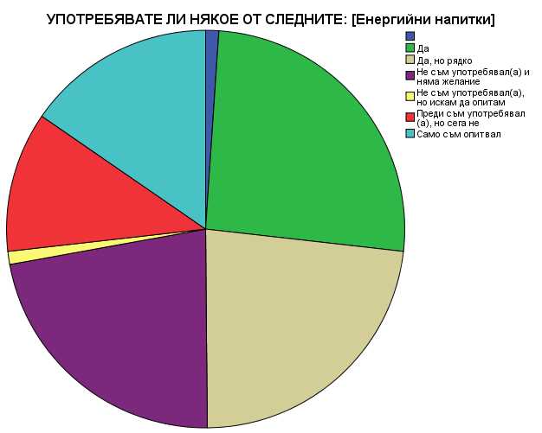

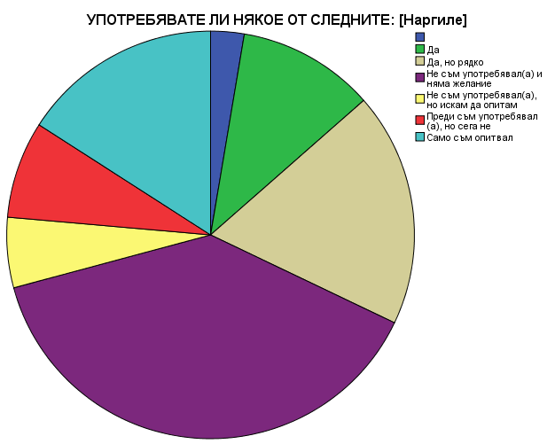

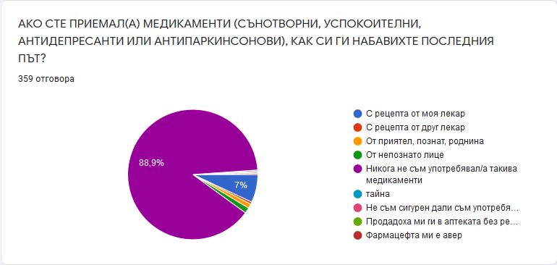Над 88% не са употребявали медикаменти и сънотворни. На 7% от отговорилите им е била изписана рецепта от лекар.

Може да се каже, че употребата на упойващи медикаменти не е широко разпространена.

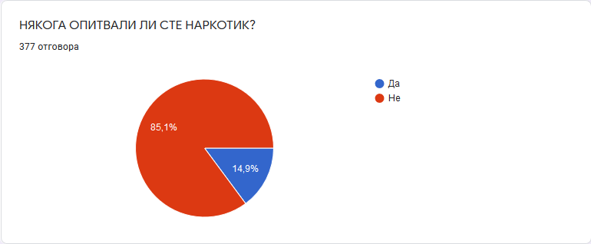Към участниците бе зададен конкретен въпрос: „Опитвали ли сте наркотик?“. 14,9% или 56 човека са отговорили с ДА. След посочен положителен отговор анкетата продължава с още няколко въпроса към тези, които имат опит с употребата. За останалите 85,1% (321 човека) въпросникът приключва.

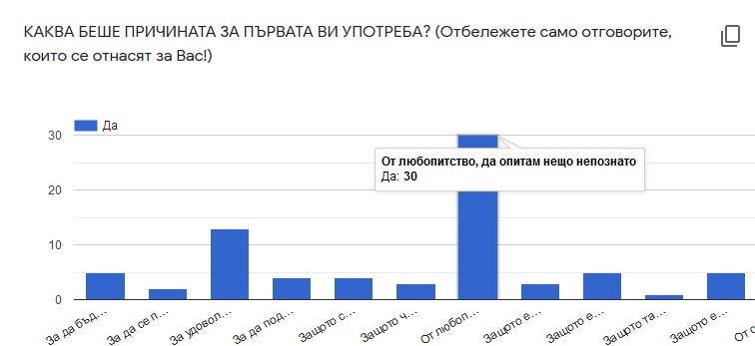Призналите, че са опитвали наркотик бяха попитани за мотивите, които са ги подтикнали. Когато отговарят за личните си причини, те отново посочват любопитството като водеща причина, но не и нуждата от одобрение. 30 човека (53,6%) са отбелязали любопитството като водещ фактор, а още 13 младежи (23,2%) са посочили и търсенето на удоволствие. Едва 5 ученика (8,9%) казват, че така са се стремели към приемане от други свои връстници.

Както вече бе споменато, приятелите най-често влизат в ролята на човек, от който лесно можеш да се сдобиеш с желаното наркотично вещество. Над 66% или 37 ученика са посочили, че именно връстниците им са тези, от които те са си набавили дрога, като най-често посочваната форма на веществото е именно растителна смес. Това потвърждава високия процент на потребление, който събира марихуаната. 45 човека са посочили това. Петима са се снабдили с таблетки, а по седем младежа са приели наркотично вещество под формата на прах или кристали.

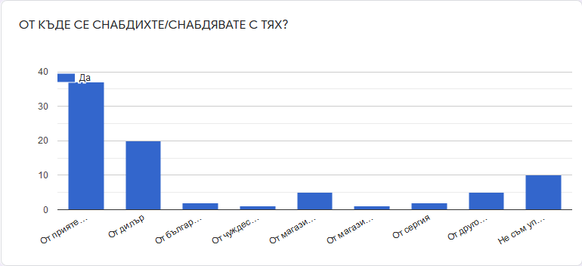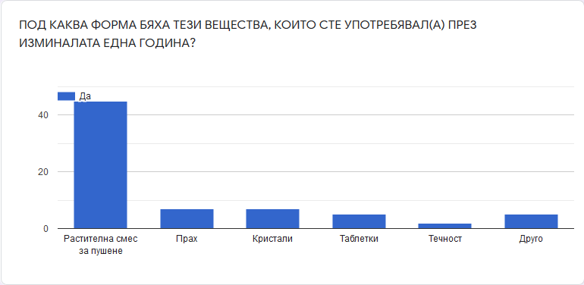

След употребата на алкохол и тютюневи цигари, в рамките на една седмица, най-често употребявана е марихуаната. Останалите изброени наркотични вещества събират малък брой отбелязвания.

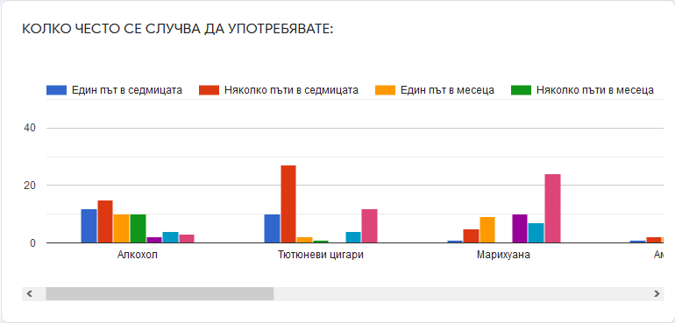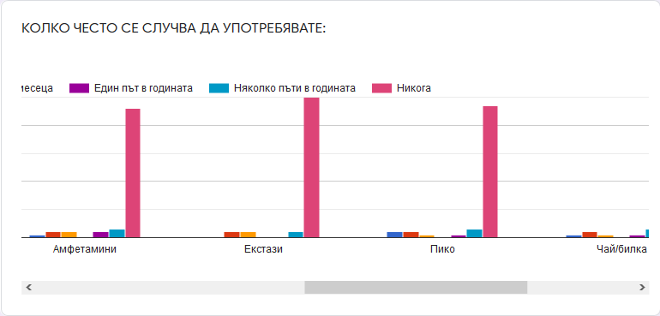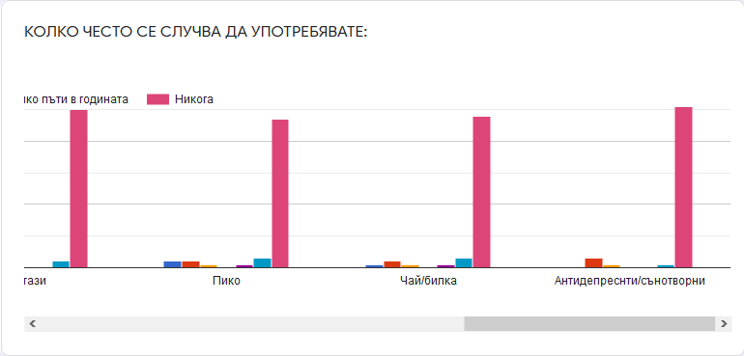

Повече от половината от тях (55,4 %) са на мнение, че това застрашава тяхното здраве. 14,3% казват, че не са се замисляли.

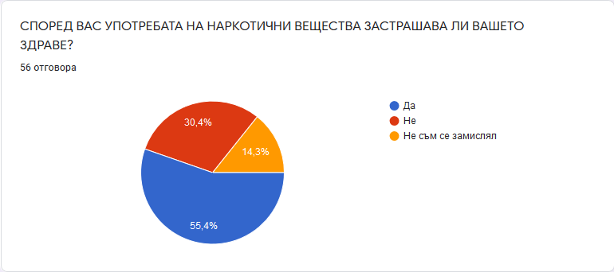В края на формуляра всички участници в проучването имаха възможност да оставят послание или да споделят впечатления и мнение свързани с употребата на наркотични вещества. Няколко човека от анкетираните изразиха позиция, че разговорите по темата допълнително насочват вниманието и провокират интереса, но по-голямата част смятат, че това е полезно и необходимо за тях. Част от младежите споделят, че осъзнават вредата от употребата и не искат да я изпитват върху себе си, заставайки твърдо против употребата. Има и такива, които не споделят мнението, че наркотичните вещества крият рискове. Те смятат, че наркотиците днес са неразделна част от ежедневието на младите и употребата им е неизбежна. Част от учениците вярват, че с тяхна помощ стават по-общителни, креативни и открити. За част от юношите, темата все още се приема несериозно.

Може да се направи извод, че по-голямата част от младите хора добре разбират вредата от употребата на психоактивни вещества. Въпреки това много от тях, водени от любопитството, желанието за приятни емоции и добър имидж, посягат към употребата на различни наркотични вещества. Формирането на критична нагласа към психоактивните субстанции и тяхното използване е труден и дълъг процес, който е повлиян от семейната и училищната среда, както и от обществените нагласи. Обсъждането на тези теми, както и достоверната информация, са от голямо значение за успешната превенция на рисковото поведение и промотирането на здравословния начин на живот сред подрастващите.